Марш деревянных солдатиков. П.Чайковский

Они в коробочке лежат,
Но если их достать,
Построятся за рядом в ряд,
Пойдут маршировать!
И каждый с новеньким ружьем,
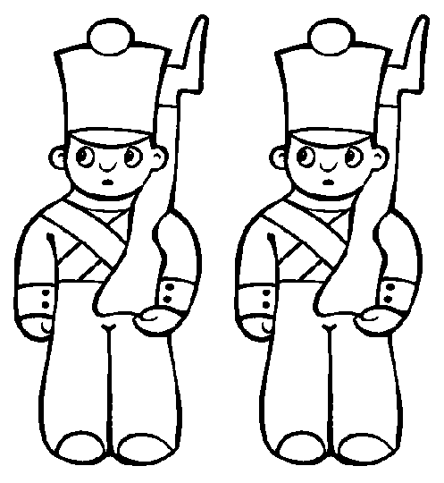
Похожи, словно братики!
Кто скажет, как мы их зовем?
(Игрушечные солдатики)

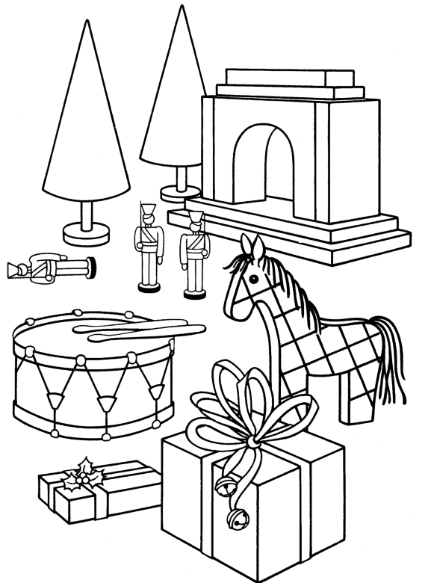

Голодная кошка и сытый кот. В.Салманов
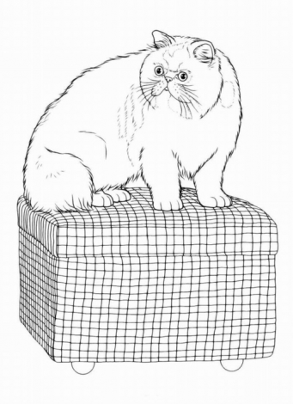
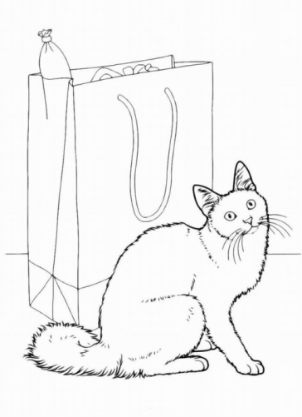

Полька П.Чайковский

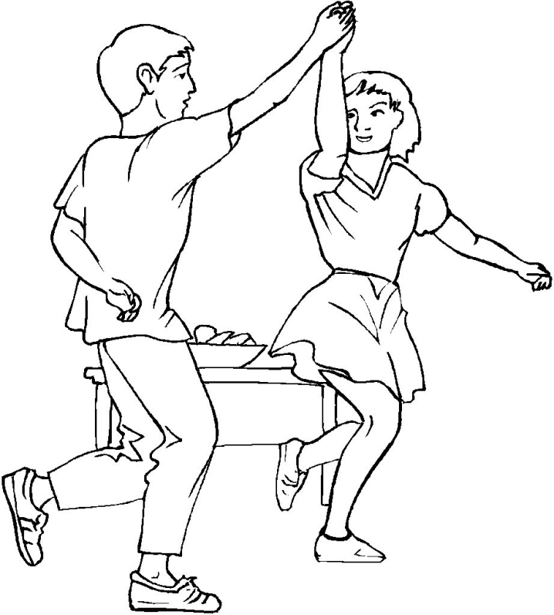

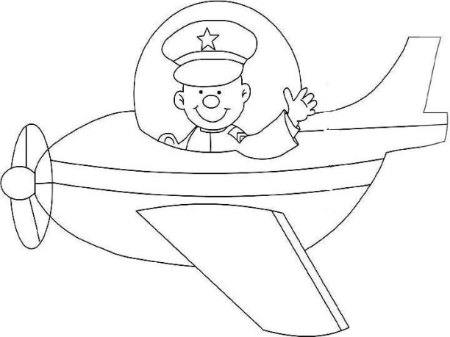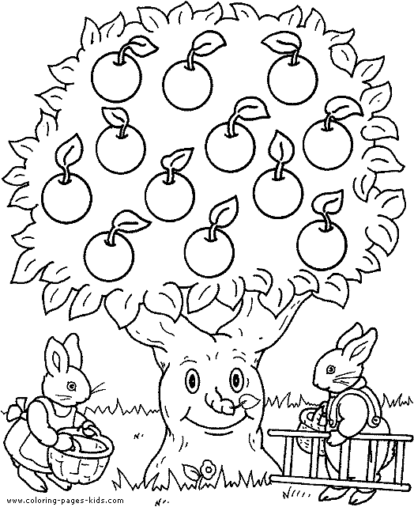
На слонах в Индии. А.Гедике
Четверо слепцов брели по дороге. Навстречу им шел слон.
- Посторонитесь, слон идет! - крикнули слепцам прохожие.
Слепцов обуяло любопытство.
- А какой он, слон? - спросили они. - Покажите его нам!
Прохожие тогда попросили погонщика:
- Останови-ка на минутку слона! Эти незрячие хотят узнать, какой он.
Погонщик остановил слона, и все четверо слепца принялись его ощупывать. Одному под руки попался хобот, другому - нога, третьему - брюхо, а четвертому - хвост.
Вот пощупали они слона, и погонщик погнал его дальше.
А прохожие спросили слепцов:
- Ну, знаете теперь, какой он - слон?
- Да, знаем! - ответили те.
Слепой, что ощупал хобот, ответил:
- Он похож на толстую змею, которая свернулась кольцом.
Слепой, что ощупал ногу слона, сказал:
- Нет, ошибаешься! Он похож на столб.
Слепой, сто ощупал слоновое брюхо, сказал:
- Оба вы не говорите неправду! Слон похож на громадную бочку для воды.
А тот, что ощупал хвост, заявил:
- Все вы ошибаетесь. Вовсе он не такой, как вы говорите. Слон похож на корабельный канат.
Так эти четверо слепцов, ошибаясь сами, "обманывали" друг друга. А ведь каждый из них говорил правду. Кто сколько узнал, тот о том и рассказал.
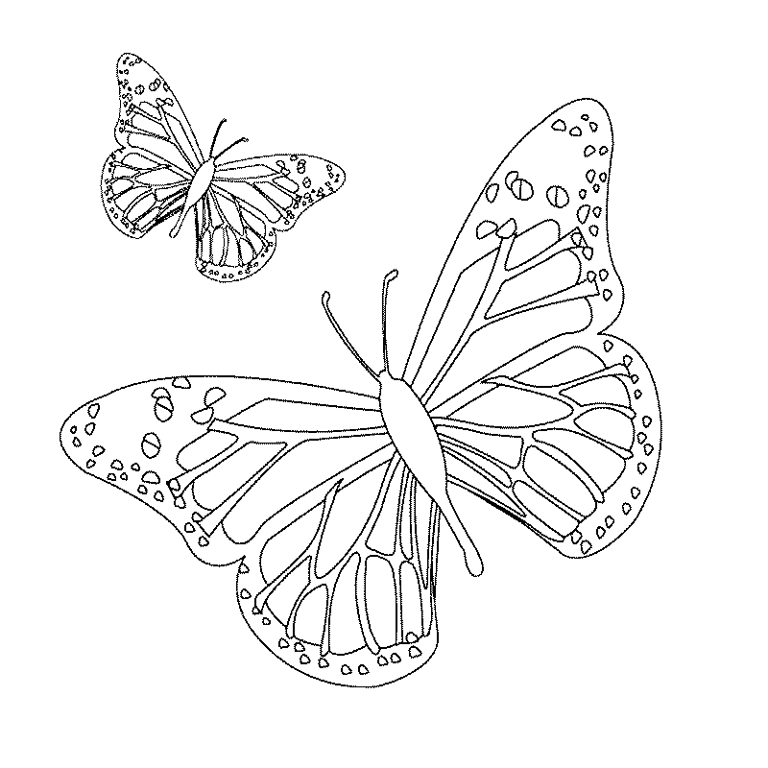
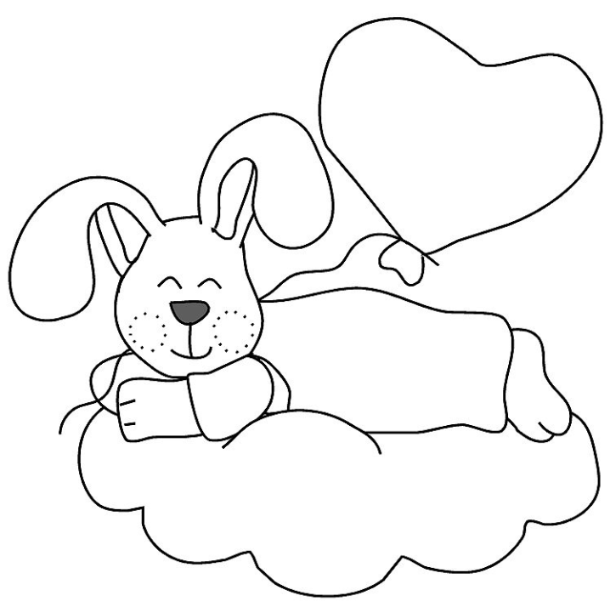
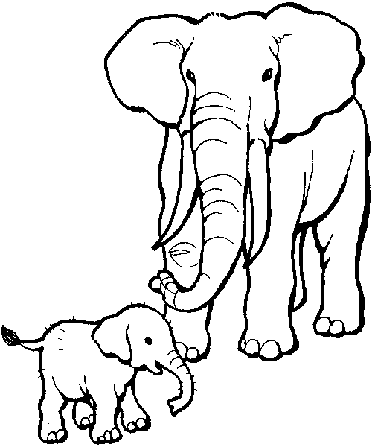
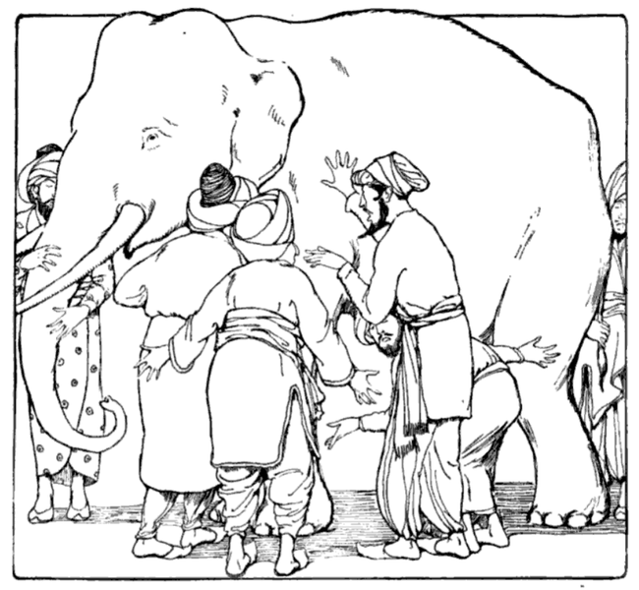

Сладкая греза. П.Чайковский

- Мечты бывают разные:
Серьезные и праздные.
Есть мечты большого роста,
Дорасти до них непросто.
Но если мы живем с тобой
Светлой, радостной мечтой,
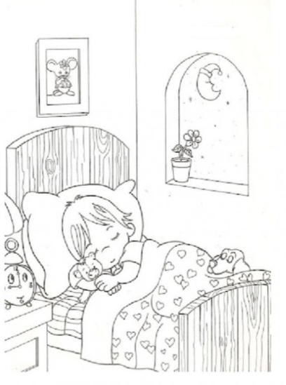
Она согреет сердце наше,
И все на свете станет краше.
А где свет и доброта,
Всегда сбудется мечта!

